Министерство науки и высшего образования Российской Федерации
ФГБОУ ВО «Кубанский государственный технологический университет»
Факультет информационных технологий и кибербезопасности
Кафедра кибербезопасности и защиты информации

ПРАКТИЧЕСКАЯ РАБОТА №12
по дисциплине «Разработка защищенного программного обеспечения»
на тему: «Prometheus в Minkube»

Выполнил студент группы 22-К-КБ1
Веснянов Максим

Краснодар
2026

Содержание

Ход работы 3
Этап 1. Подготовка кластера Minikube 3
Этап 2. Создание FastAPI-приложения с метриками 4
Этап 3. Сборка и загрузка образа в Minikube 5
Этап 4. Развертывание приложения в Kubernetes 5
Этап 5. Установка Prometheus Stack через Helm 6
Этап 6. Проверка работы и тестирование 8
Задания для самостоятельного выполнения 11
Задание 1. Добавление кастомных метрик 11
Задание 2. Масштабирование и мониторинг 11
Задание 3. Настройка Grafana 12
Сводка результатов проверок 13
Вывод 15
Контрольные вопросы 16

Ход работы
Цель работы: освоить процесс развертывания FastAPI-приложения с метриками и настройки сбора этих метрик с помощью Prometheus в локальном кластере Minikube.
Работа выполнена на macOS в каталогах practice-12 и fastapi-prometheus. Локальный кластер Kubernetes создан средствами Minikube с драйвером Docker, управление выполнялось утилитами kubectl и Helm, образ приложения собирался Docker. Метрики приложения собираются Prometheus из набора kube-prometheus-stack через объект ServiceMonitor.

Этап 1. Подготовка кластера Minikube
Установленные инструменты проверены командами minikube version, kubectl version --client и helm version: Minikube v1.39.0, клиент kubectl v1.36.1 (Kustomize v5.8.1) и Helm v4.3.1 (рисунок 1).
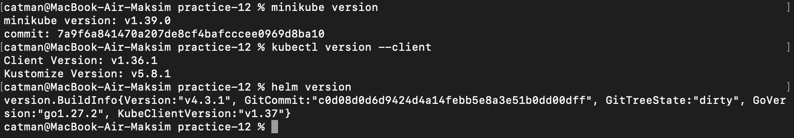
Рисунок 1 – Версии Minikube, kubectl и Helm

Кластер запущен командой minikube start --driver=docker --memory=4096 --cpus=2. Команда minikube status показала для узла minikube (тип Control Plane) состояния host, kubelet и apiserver – Running, а kubeconfig – Configured (рисунок 2). Дополнение metrics-server отключается командой minikube addons disable metrics-server, так как kube-prometheus-stack использует собственные компоненты сбора метрик.
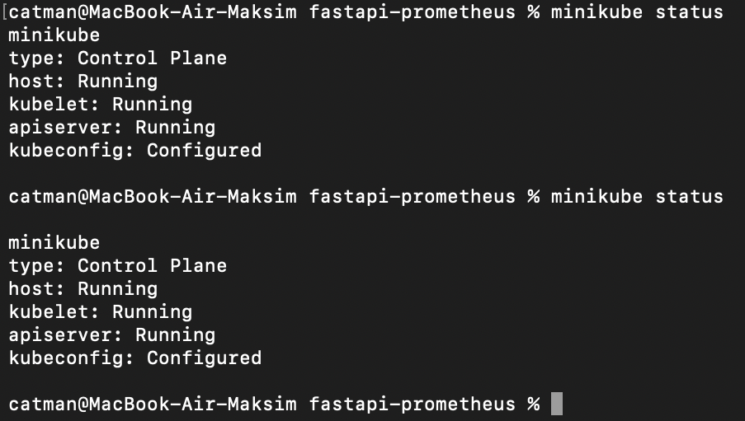
Рисунок 2 – Состояние кластера Minikube (minikube status)

Этап 2. Создание FastAPI-приложения с метриками
Каталог проекта fastapi-prometheus содержит Dockerfile и каталог app с файлами main.py и requirements.txt. Приложение «Prometheus Demo» (рисунок 3) инструментировано строкой Instrumentator().instrument(app).expose(app): библиотека prometheus-fastapi-instrumentator автоматически считает запросы, время ответа и размеры запросов и ответов и добавляет эндпоинт /metrics. Приложение содержит два эндпоинта: GET / возвращает «Hello from instrumented FastAPI!», а GET /cpu имитирует CPU-нагрузку циклом из 10 000 000 итераций. В requirements.txt указаны fastapi, uvicorn[standard] и prometheus-fastapi-instrumentator; Dockerfile построен на образе python:3.10-slim и запускает uvicorn app.main:app на порту 8000.
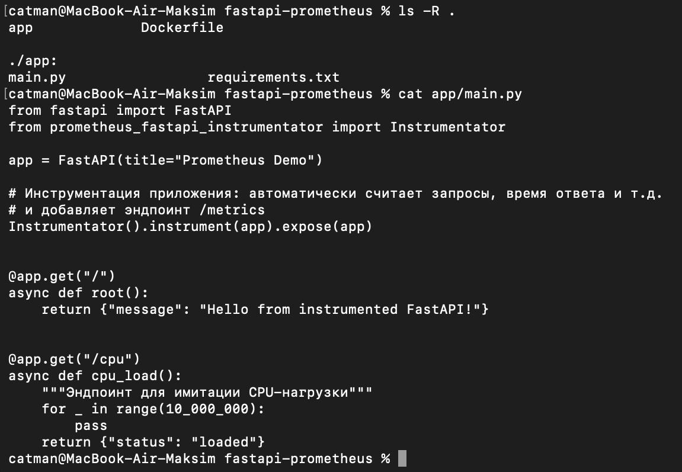
Рисунок 3 – Структура проекта и код приложения app/main.py

Этап 3. Сборка и загрузка образа в Minikube
Образ fastapi-prometheus:latest собран и доступен кластеру: команда minikube image ls | grep fastapi-prometheus показывает образ docker.io/library/fastapi-prometheus:latest (рисунок 4). Так как работа выполняется на macOS, образ передан в Minikube средствами самого Minikube, чтобы он находился в хранилище образов узла и не загружался из реестра.
Рисунок 4 – Образ fastapi-prometheus в Minikube (minikube image ls)

Этап 4. Развертывание приложения в Kubernetes
Манифест deployment.yaml описывает Deployment fastapi-app с одной репликой, образом fastapi-prometheus:latest, политикой imagePullPolicy: Never, портом 8000, запросами (128Mi и 100m CPU) и лимитами ресурсов (256Mi и 200m CPU). Манифест service.yaml описывает Service fastapi-app с метками app: fastapi-app и release: prometheus-stack, порт 8000 назван metrics – по этому имени ServiceMonitor будет находить точку сбора. После применения манифестов команда kubectl get pods показала под fastapi-app в состоянии Running (READY 1/1, RESTARTS 0) (рисунок 5).
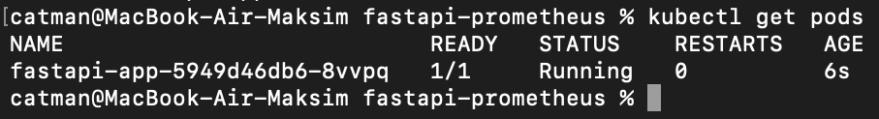
Рисунок 5 – Под приложения после развертывания (kubectl get pods)

Работа приложения проверена запросами curl http://localhost:8000/ (получен ответ «Hello from instrumented FastAPI!») и curl -s http://localhost:8000/metrics: эндпоинт возвращает метрики в текстовом формате Prometheus (строки HELP, TYPE и значения), в начале вывода – стандартные метрики Python и процесса (python_gc_objects_collected_total, python_info, process_virtual_memory_bytes) (рисунок 6).
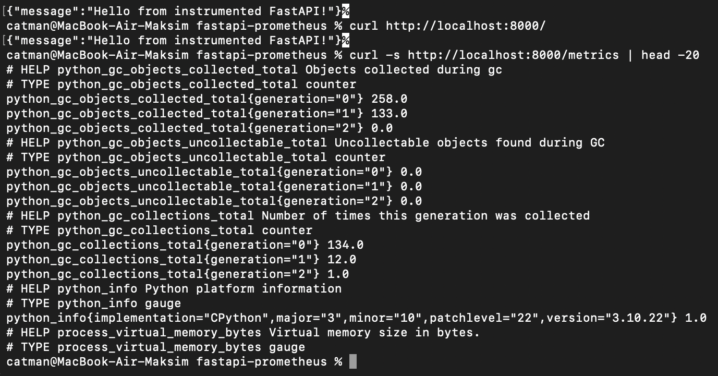
Рисунок 6 – Проверка ответа приложения и эндпоинта /metrics

Этап 5. Установка Prometheus Stack через Helm
Стек kube-prometheus-stack установлен в пространство имен monitoring командой helm install prometheus-stack prometheus-community/kube-prometheus-stack с параметрами serviceMonitorSelectorNilUsesHelmValues=false и podMonitorSelectorNilUsesHelmValues=false, позволяющими Prometheus находить ServiceMonitor с любыми метками. Команда kubectl get pods -n monitoring показывает работающие компоненты: prometheus-prometheus-stack-kube-prom-prometheus-0 (2/2), prometheus-stack-grafana (3/3), prometheus-stack-kube-prom-operator, prometheus-stack-kube-state-metrics и prometheus-stack-prometheus-node-exporter – все в состоянии Running (рисунок 7).
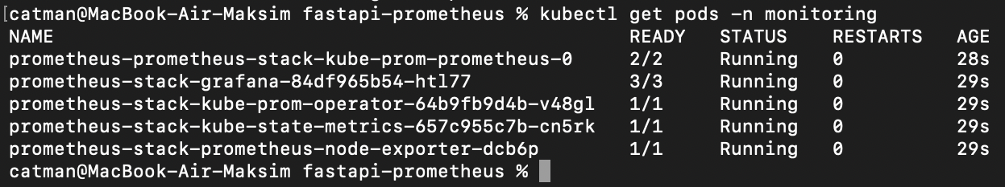
Рисунок 7 – Поды Prometheus Stack в пространстве имен monitoring

Файл servicemonitor.yaml описывает ServiceMonitor fastapi-monitor в пространстве имен default: селектор app: fastapi-app совпадает с меткой Service, точка сбора – порт metrics, путь /metrics, интервал опроса 15 секунд. После kubectl apply -f servicemonitor.yaml объект создан, и kubectl get servicemonitor показывает fastapi-monitor (рисунок 8).
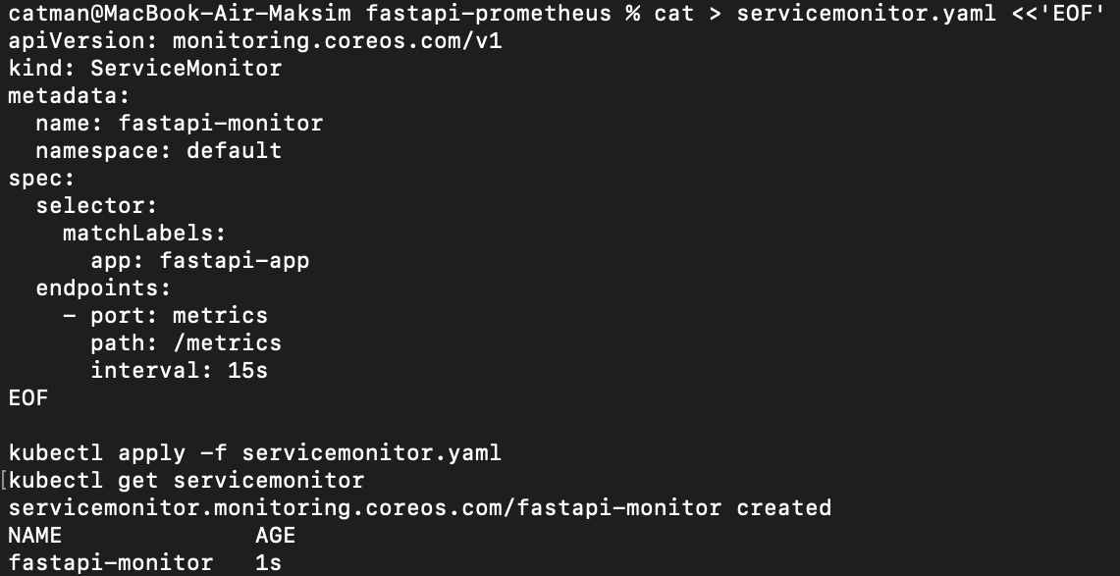
Рисунок 8 – Создание и применение ServiceMonitor fastapi-monitor

Этап 6. Проверка работы и тестирование
После проброса порта командой kubectl port-forward -n monitoring svc/prometheus-stack-kube-prom-prometheus 9090:9090 на странице http://localhost:9090/targets Prometheus показывает цель serviceMonitor/default/fastapi-monitor/0 (1/1 up): конечная точка http://10.244.0.3:8000/metrics находится в состоянии UP, метки содержат container, job, namespace, pod и service fastapi-app. Рядом отображаются штатные цели стека (Grafana и apiserver) (рисунок 9).
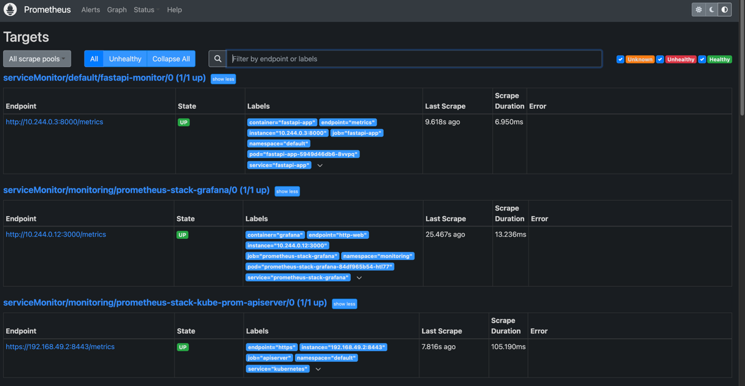
Рисунок 9 – Цели Prometheus (Status – Targets): fastapi-monitor в состоянии UP

На странице Graph запрос http_requests_total вернул два временных ряда: для обработчика / (22 запроса) и для обработчика /metrics (11 запросов) – учтены и обращения самого Prometheus (рисунок 10). Следует отметить, что в методических указаниях указана метрика fastapi_requests_total, но библиотека prometheus-fastapi-instrumentator создает метрику с именем http_requests_total, поэтому все запросы выполнялись именно к ней.
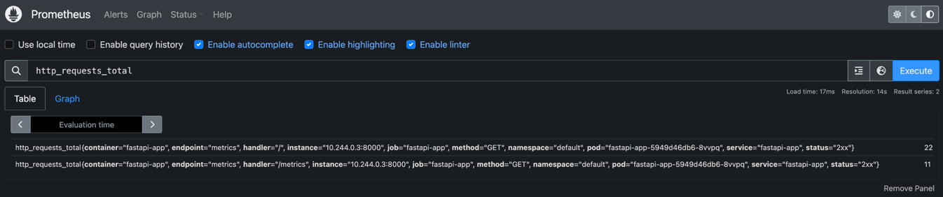
Рисунок 10 – Запрос http_requests_total в Prometheus

Для имитации нагрузки к приложению выполнялись многократные обращения (эндпоинт /cpu). Запрос rate(http_requests_total[1m]) показывает интенсивность запросов: на графике (рисунок 11) виден рост скорости запросов в период нагрузки. Потребление процессора подами приложения отображает запрос sum(rate(container_cpu_usage_seconds_total{namespace="default",pod=~"fastapi-app.*"}[1m])): во время нагрузки значение вырастает примерно до 0,25–0,3 ядра (рисунок 12).
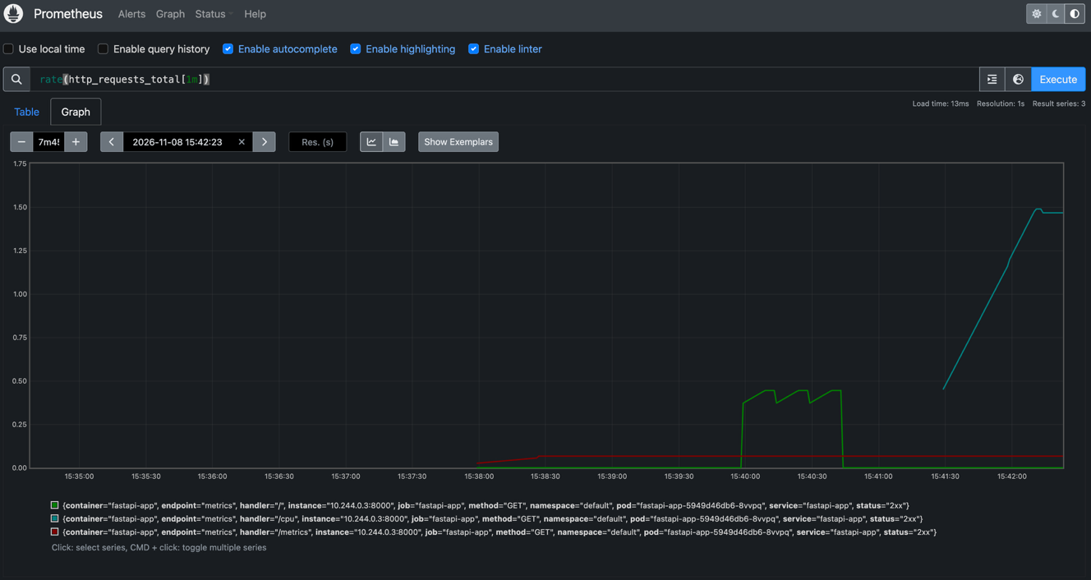
Рисунок 11 – Интенсивность запросов: rate(http_requests_total[1m])

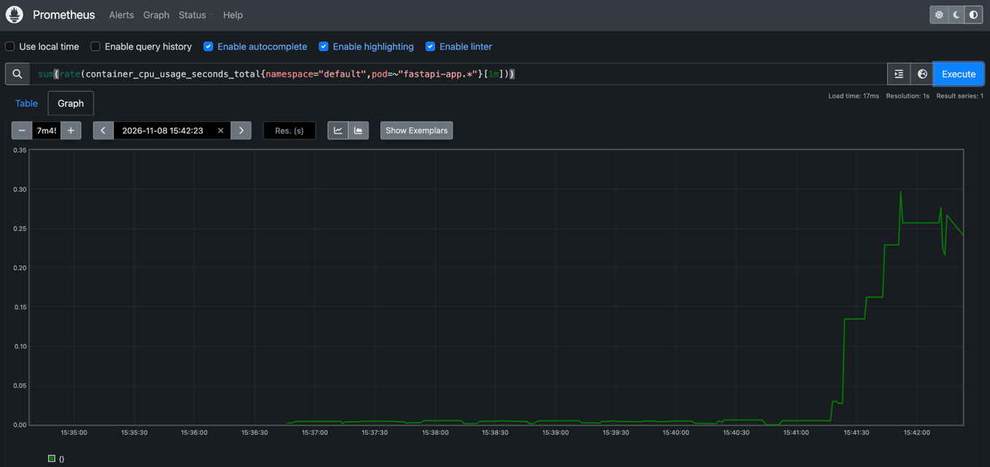
Рисунок 12 – Использование CPU подами приложения под нагрузкой

Задания для самостоятельного выполнения

Задание 1. Добавление кастомных метрик
В приложение добавлен счетчик my_custom_counter (prometheus_client.Counter) с описанием «Number of requests to the root endpoint»; он увеличивается на единицу при каждом запросе к эндпоинту /. Образ пересобран и развернут заново (имя пода изменилось на fastapi-app-7dbbd769fb-wrhcz). Для проверки выполнен цикл из 15 запросов curl http://localhost:8000/, после чего в выводе /metrics появилась метрика my_custom_counter_total со значением 15.0 (а также служебная метрика my_custom_counter_created со временем создания счетчика) (рисунок 13).
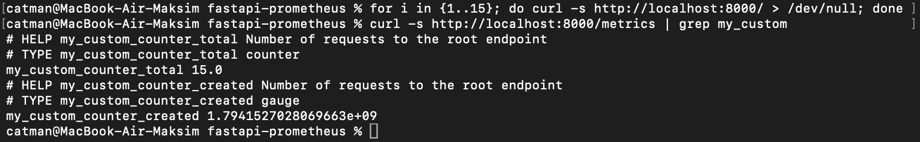
Рисунок 13 – Метрика my_custom_counter в выводе /metrics после 15 запросов

Метрика доступна и в Prometheus: запрос my_custom_counter_total вернул значение 15 для пода fastapi-app-7dbbd769fb-wrhcz (рисунок 14).
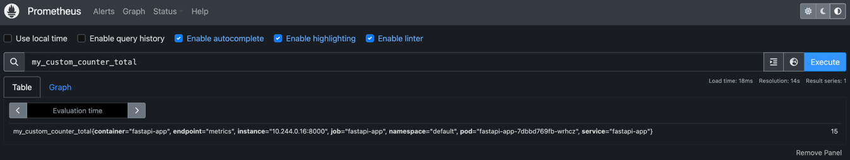
Рисунок 14 – Метрика my_custom_counter_total в Prometheus

Задание 2. Масштабирование и мониторинг
Число реплик увеличено до двух командой kubectl scale deployment fastapi-app --replicas=2: kubectl get pods показывает два пода fastapi-app-7dbbd769fb-phzt2 и fastapi-app-7dbbd769fb-wrhcz в состоянии Running (рисунок 15).
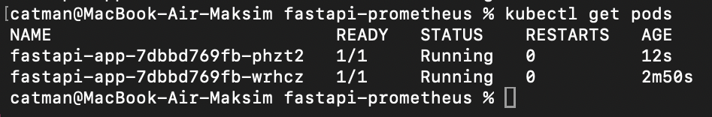
Рисунок 15 – Две реплики приложения после масштабирования

Запрос up{job="fastapi-app"} вернул два ряда со значением 1 – по одному на каждый под (метки pod и instance различаются: 10.244.0.16:8000 и 10.244.0.17:8000), то есть Prometheus собирает метрики с обоих подов (рисунок 16). Запрос sum by (pod) (http_requests_total{handler="/"}) показывает счетчики запросов отдельно по подам: 298 для fastapi-app-7dbbd769fb-wrhcz и 285 для fastapi-app-7dbbd769fb-phzt2 – Service распределил нагрузку между репликами (рисунок 17).
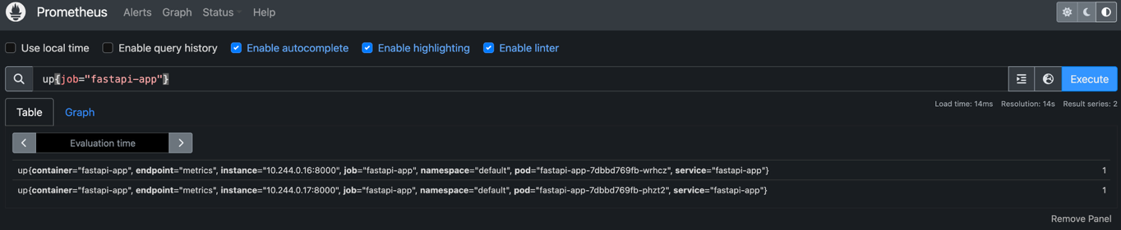
Рисунок 16 – Цели приложения в Prometheus после масштабирования (up{job="fastapi-app"})

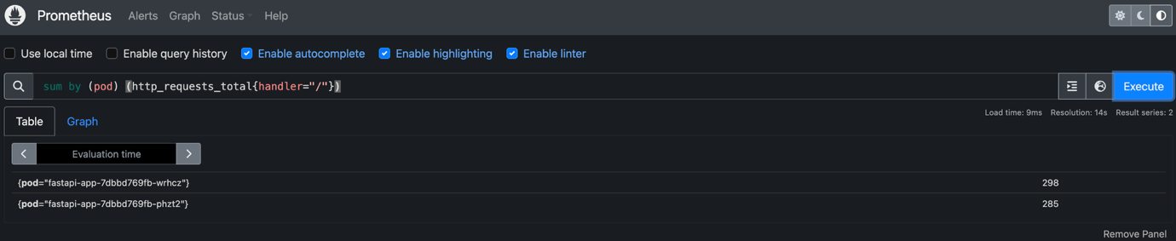
Рисунок 17 – Количество запросов в разрезе подов (sum by (pod))

Задание 3. Настройка Grafana
Порт Grafana пробрасывается командой kubectl port-forward -n monitoring svc/prometheus-stack-grafana 3000:80, вход выполняется с учетными данными из задания (admin, prom-operator). В Grafana создан новый дашборд с панелью, источником данных которой служит Prometheus, а запрос – sum(rate(http_requests_total[1m])): на графике за последние 15 минут видна интенсивность запросов к приложению, с пиками во время нагрузки (рисунок 18).
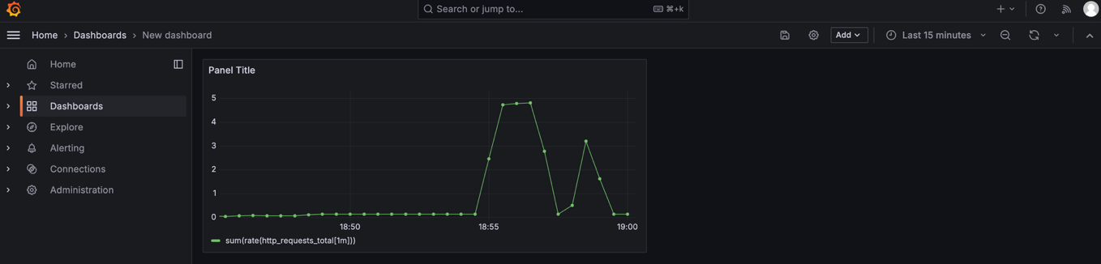
Рисунок 18 – Панель Grafana с интенсивностью запросов sum(rate(http_requests_total[1m]))

Сводка результатов проверок
Основные запросы PromQL приведены в таблице 1, а результаты проверок – в таблице 2.
Таблица 1 – Использованные запросы PromQL
Запрос | Назначение | Рисунок
http_requests_total | Счетчик запросов по обработчикам | рисунок 10
rate(http_requests_total[1m]) | Интенсивность запросов в секунду | рисунок 11
sum(rate(container_cpu_usage_seconds_total{…}[1m])) | Потребление CPU подами приложения | рисунок 12
my_custom_counter_total | Кастомный счетчик запросов к / | рисунок 14
up{job="fastapi-app"} | Доступность целей сбора метрик | рисунок 16
sum by (pod) (http_requests_total{handler="/"}) | Запросы в разрезе подов | рисунок 17
sum(rate(http_requests_total[1m])) | Панель дашборда Grafana | рисунок 18

Таблица 2 – Результаты проверок
№ | Команда | Результат | Рисунок
1 | minikube version, kubectl version, helm version | Minikube v1.39.0, kubectl v1.36.1, Helm v4.3.1 | рисунок 1
2 | minikube status | host, kubelet и apiserver в состоянии Running | рисунок 2
3 | minikube image ls | Образ fastapi-prometheus:latest доступен в кластере | рисунок 4
4 | kubectl get pods | Под fastapi-app Running, READY 1/1 | рисунок 5
5 | curl /, curl /metrics | Приложение отвечает, метрики Prometheus отдаются | рисунок 6
6 | kubectl get pods -n monitoring | Все компоненты Prometheus Stack Running | рисунок 7
7 | kubectl apply -f servicemonitor.yaml | ServiceMonitor fastapi-monitor создан | рисунок 8
8 | Prometheus: Status – Targets | Цель fastapi-monitor в состоянии UP (1/1) | рисунок 9
9 | http_requests_total, rate(…) | Метрики запросов собираются, рост при нагрузке | рисунки 10, 11
10 | container_cpu_usage_seconds_total | Рост потребления CPU под нагрузкой | рисунок 12
11 | Задание 1: my_custom_counter_total | Значение 15 в /metrics и в Prometheus | рисунки 13, 14
12 | Задание 2: kubectl scale --replicas=2 | Два пода, обе цели up = 1, запросы разделены по подам | рисунки 15–17
13 | Задание 3: Grafana | Панель с rate(http_requests_total[1m]) | рисунок 18

Вывод
В ходе практической работы FastAPI-приложение с метриками развернуто в локальном кластере Minikube, а сбор метрик настроен с помощью Prometheus из набора kube-prometheus-stack. Приложение инструментировано библиотекой prometheus-fastapi-instrumentator, образ загружен в кластер, созданы Deployment и Service с меткой release: prometheus-stack; стек Prometheus установлен через Helm, а ServiceMonitor fastapi-monitor связал Prometheus с приложением – цель получила статус UP. С помощью запросов PromQL проверены число запросов, их интенсивность и потребление CPU под нагрузкой. В заданиях добавлена кастомная метрика my_custom_counter, приложение масштабировано до двух реплик (метрики собираются с обоих подов и различаются меткой pod), а в Grafana построена панель с интенсивностью запросов. Работа показала, что в Kubernetes метрики собираются автоматически через механизм ServiceMonitor, а новые реплики подключаются к мониторингу без дополнительной настройки.

Контрольные вопросы
1. Инструментация: какую роль выполняет prometheus-fastapi-instrumentator и какие метрики он собирает по умолчанию?
Библиотека автоматически инструментирует FastAPI-приложение: подключается как middleware, измеряет обработку каждого запроса и добавляет эндпоинт /metrics в формате Prometheus (в работе – строка Instrumentator().instrument(app).expose(app), рисунок 3). По умолчанию собираются http_requests_total (число запросов с метками handler, method и status), http_request_duration_seconds и http_request_duration_highr_seconds (время обработки, гистограммы), http_request_size_bytes и http_response_size_bytes (размеры запросов и ответов), а также стандартные метрики процесса и Python (рисунки 6 и 10).
2. ServiceMonitor: для чего нужен ServiceMonitor и как он связывает Prometheus с вашим приложением?
ServiceMonitor – ресурс Prometheus Operator, который декларативно описывает, какие сервисы и с какими параметрами нужно опрашивать. Оператор отслеживает такие объекты и автоматически формирует конфигурацию Prometheus, поэтому вручную править список целей не нужно. Связь строится по меткам: селектор matchLabels: app: fastapi-app находит Service с такой же меткой, а port: metrics, path: /metrics и interval: 15s задают, откуда и как часто собирать метрики (рисунок 8). Найденные цели отображаются в Status – Targets (рисунок 9).
3. Service Discovery: почему в Service важно добавить лейбл release: prometheus-stack?
По умолчанию Prometheus из kube-prometheus-stack выбирает только те ServiceMonitor и Service, метки которых совпадают с релизом Helm (release: prometheus-stack). Если метки нет, объект не попадет в обнаружение, и цель не появится в Prometheus. В работе эта проблема решена двумя способами: метка release добавлена в Service, а при установке стека указаны параметры serviceMonitorSelectorNilUsesHelmValues=false и podMonitorSelectorNilUsesHelmValues=false, разрешающие находить ServiceMonitor и PodMonitor с любыми метками.
4. Метрики: какие типы метрик (Counter, Histogram, Gauge) поддерживает Prometheus и в каких сценариях они применяются?
Counter – монотонно возрастающий счетчик (число запросов, ошибок); используется с функцией rate() (http_requests_total, my_custom_counter_total, рисунки 11 и 13). Gauge – значение, которое может расти и убывать (использование памяти, число активных соединений, температура), например python_info и process_virtual_memory_bytes (рисунок 6). Histogram размещает наблюдения по корзинам и позволяет считать квантили и распределение (время ответа, размер запросов; http_request_duration_seconds). Четвертый тип – Summary – считает квантили на стороне приложения.
5. Minikube: зачем использовать eval $(minikube docker-env) и что произойдет, если этого не сделать?
Команда перенаправляет Docker-клиент на демон Docker внутри Minikube, поэтому собранный образ сразу оказывается в хранилище образов узла кластера (в работе образ проверен командой minikube image ls, рисунок 4). Если этого не сделать, образ окажется только на хосте, а кластер его не увидит: при imagePullPolicy: Never под перейдет в состояние ErrImageNeverPull, а при другой политике Kubernetes попытается скачать образ из реестра и получит ErrImagePull. Альтернатива – загрузить образ в кластер командой minikube image load (на macOS с драйвером Docker это рабочий способ).

